### 《光芒之池》（Pool of Radiance）

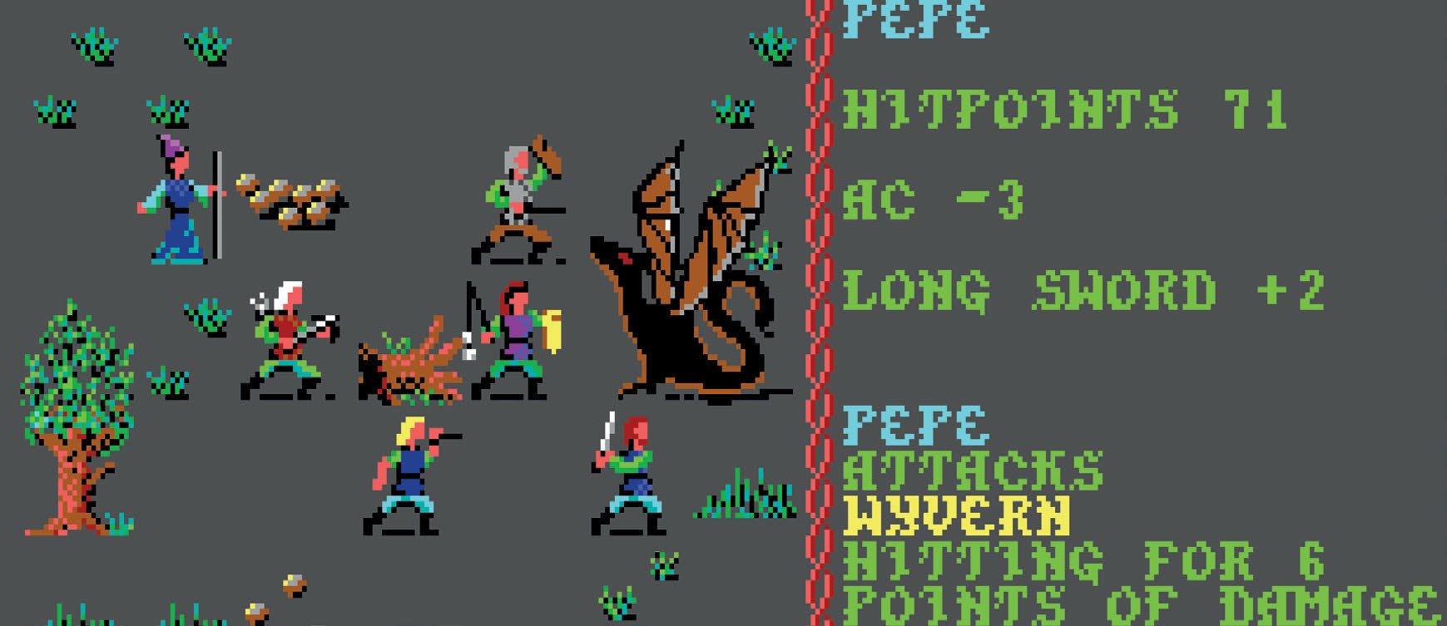

Strategic Simulations, Inc., 1988, MS-DOS, Amiga, Apple II, C64 and NES

作者：DO

翻译：FQ

《光芒之池》是以遗忘国度（Forgotten Realms）[1]中月之海（Moonsea）区域为背景的四部曲游戏系列的第一部[2][3]。也开启了大名鼎鼎的“金盒子（Gold Box）”系列——因为这些游戏都是用一个金色的盒子包装的。

正文部分从此开始（使用“正文-首行缩进”样式，默认就是），如果编辑过程中按回车不缩进了，不要使用 Tab 键，这种情况直接点一下上面功能区的对应样式就可以了。

图片插入方式（单栏）：

图 1在边上的注释一般都以题注的形式写在此处，题注开头使用“图 1”而不是英文的“Figure 1”。插入题注在图片上右键，选择“插入题注”，而不是手动创建文本框。格式：靠左对齐。（在 word 里图片左边可能会显示一个小黑点，不用管它）

宽度 8.22 厘米，顶格无缩进，环绕模式选“嵌入型”，

图片前后与正文间隔一行正文的距离。

脚注的格式（请看脚注）[4]

双栏图片的插入方式：

图 2 题注居中，其他关于题注的说明和上面单栏图片一样。

双栏图片宽度 17.21 厘米，两侧贴边（拖动时有绿色提示线），上下型环绕。实际使用时要保持图片的比例，可以拖拽斜角上的锚点来调整大小。

1. 译者注：用《龙与地下城》规则创造出来的世界设定，或者称为战役设定（campaign setting）。可以通俗地理解为世界观设定。
2. 在发售了两款针对 Intellivision 主机的游戏之后，TSR 于 1987 年打算将 D&D 授权给一家电脑游戏公司。Origin、EA、和 SSI 是最后入选的投标人。最后 SSI 用一个庞大的覆盖多种游戏类型的开发计划成功中标。
3. 译者注：TSR, Inc.，全称 Tactical Studies Rules，由《龙与地下城》的联合作者之一 Gary Gygax 和其好友 Don Kaye 于 1973 年创办，是《龙与地下城》的发行商。
4. 直接使用默认格式，不分栏。如果是我们自己加上的脚注要在最开始有“译者注：”字样，如果是原文的注释就直接写。